Реестр самовольно установленных и (или) незаконно эксплуатируемых временных сооружений на территории Ленинского района городского округа город Воронеж, выявленных 28.06.2017

№п/п | Местонахождения объекта, вид сооружения, дата выявления | Фото
1 | ул. Звенигородская, 1  (ограждение из металлических и кирпичных модулей) | 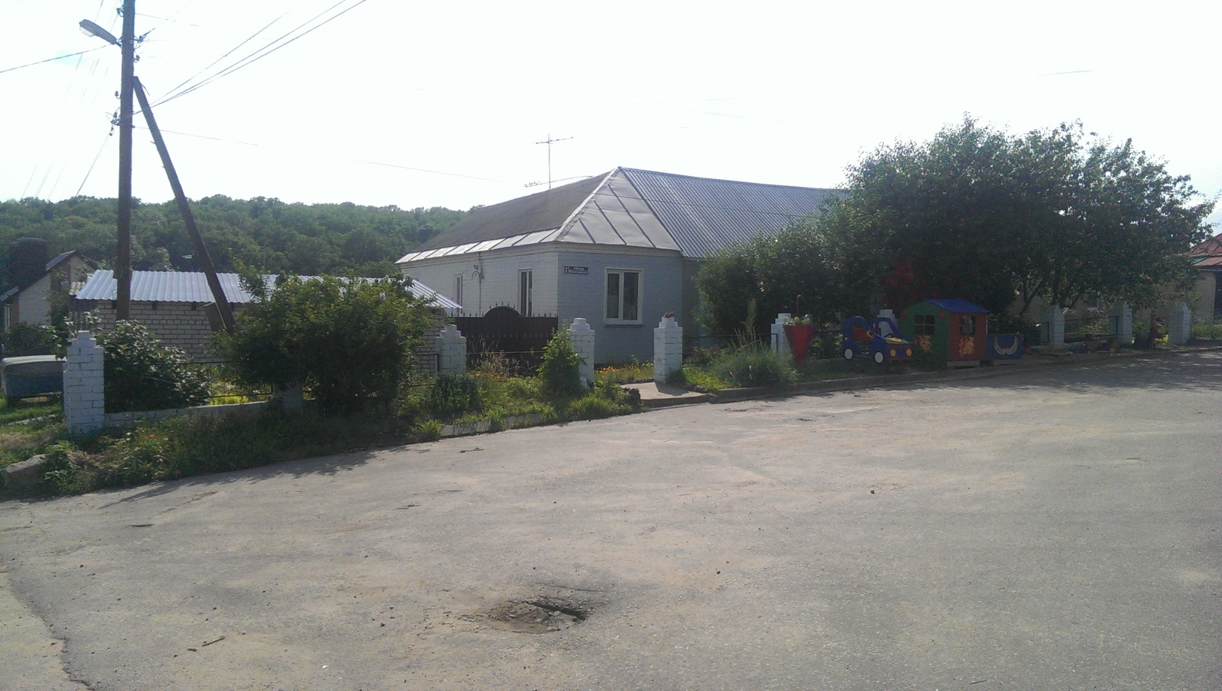
 |  | 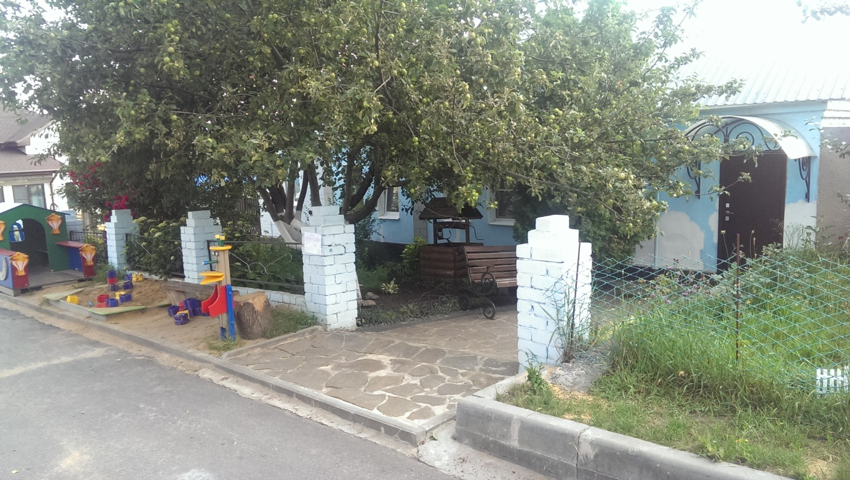
2 | ул. Донбасская, 23, 15, 18  (металлические столбики, шлагбаум) | 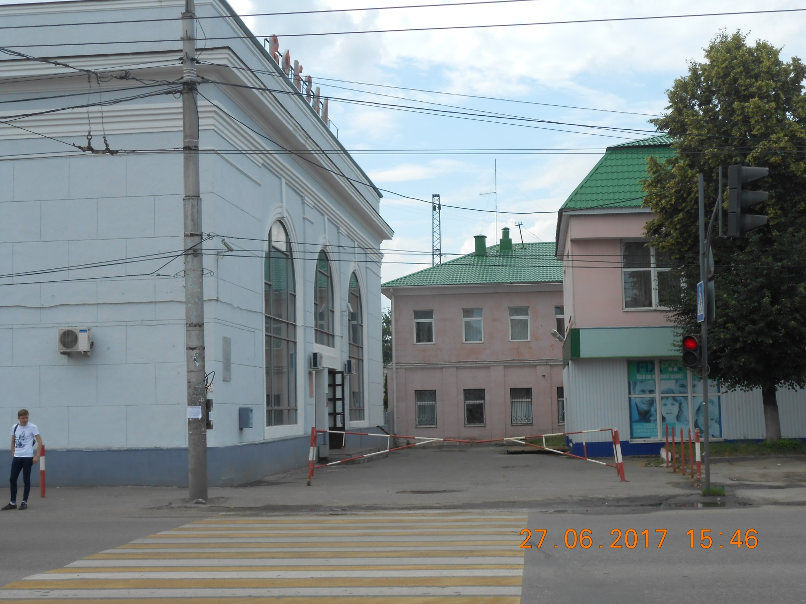
 |  | 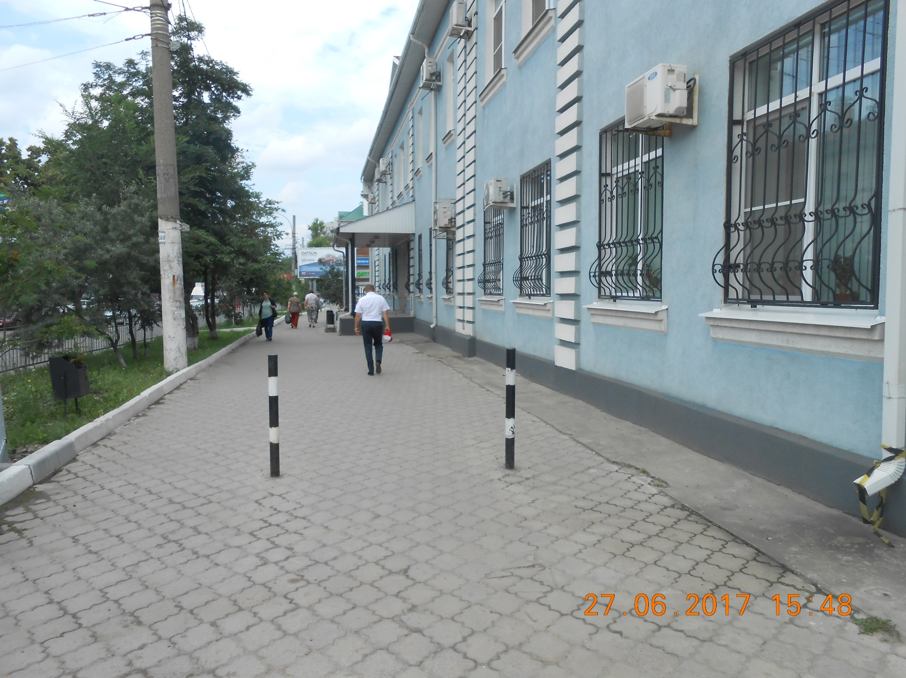
 |  | 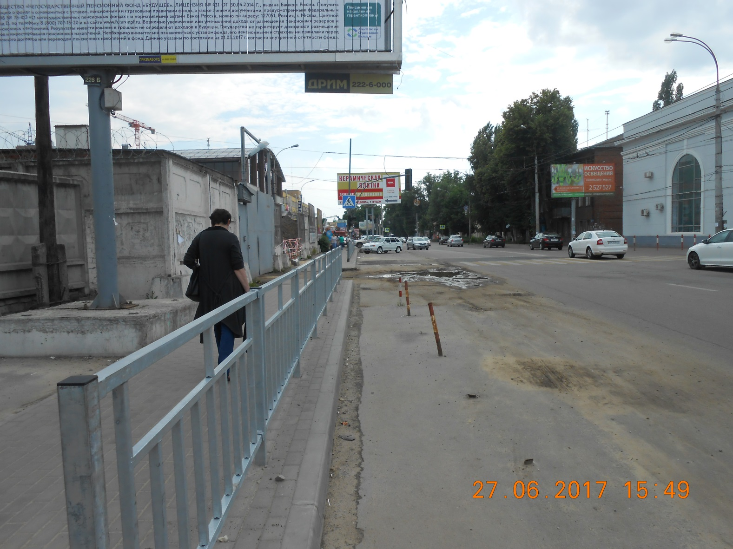
 |  | 